第１章 人口

１ 神奈川県の人口

総人口
総務省統計局「平成29年10月1日現在推計人口」によると、本県の総人口は915万9千人で男性が456万9千人、女性が459万人で、女性が21千人多くなっている（表1）。

年齢別人口
0～14歳人口（年少人口）は112万2千人(総人口の12.3％)、15～64歳人口（生産年齢人口）は576万3千人(62.9％)、65歳以上人口（老年人口）は227万4千人(24.8％)となっている（表1）。

２ 市区町村の人口

(1) 市区町村別人口
30万人以上は、藤沢市、横須賀市、横浜市港北区及び青葉区の2市2区、20万人台が19市区、10万人台が16市区、5万人から10万人未満が3市区、1万人から5万人未満が13市町、1万人未満が3町村となっている（表2）。

(2) 年齢別人口
0～14歳人口の割合は横浜市都筑区が最高で箱根町が最低、15～64歳人口の割合は川崎市中原区が最高で湯河原町が最低、65歳以上人口の割合は湯河原町が最高で川崎市中原区が最低となっている（表3）。
昨年は横浜市都筑区のみ0～14歳人口が65歳以上人口を上回っていたが、今年は全市区町村で65歳以上人口が0～14歳人口を上回った。

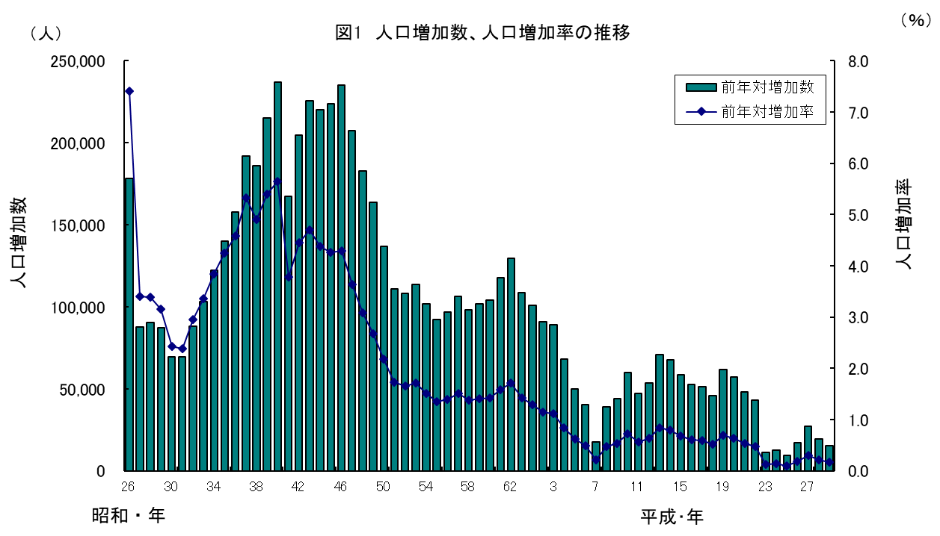

注：図１ 国勢調査年は国勢調査、その他の年は神奈川県人口統計調査（神奈川県統計センター）の数値
